PROGRAMA TRANSITORIO PARA LA PARTICIPACIÓN ACTIVA DE LA DEMANDA EN LA BOLSA DE ENERGÍA

DOCUMENTO CREG- 901 065
18 DE ABRIL DE 2024

CIRCULACIÓN:
MIEMBROS DE LA COMISIÓN DE
REGULACIÓN DE ENERGÍA Y GAS

CONTENIDO

Contenido
CONTENIDO 2
1. ANTECEDENTES Y NECESIDAD REGULATORIA 3
2. PROPUESTA 7
2.1. Criterios generales del mecanismo 7
2.2. Aspectos operativos del mecanismo transitorio 8
2.3. Aspectos comerciales, de liquidación y traslado de costos 9
2.4. Verificación 9
2.5. Indicadores 10
2.6. Implementación 10
2.7. Síntesis 10
3. CONSULTA PÚBLICA 11

PROGRAMA TRANSITORIO PARA LA PARTICIPACIÓN ACTIVA DE LA DEMANDA EN LA BOLSA DE ENERGÍA

ANTECEDENTES Y NECESIDAD REGULATORIA
El Sistema Interconectado Nacional, SIN, se encuentra en una situación de estrechez entre la oferta y la demanda. Este panorama es el resultado de varios factores que concurren, los cuales reducen la holgura con la que opera el sistema.
El primer factor, es la duración incierta y la intensidad del Fenómeno de el Niño. Lo anterior, significa que, con la reducción permanente en los aportes en los embalses y la disminución progresiva en la capacidad de generación de las plantas hidráulicas, se estrecha de forma paulatina la holgura entre la oferta y la demanda agregada. En la Ilustración 1 se presenta la evolución de los aportes del SIN como porcentaje de la media historia en donde se puede ver que se han alcanzado mínimos históricos e inclusive para el mes de marzo se han marcado nuevos mínimos.

Ilustración 1. Evolución de los aportes respecto de la media
Fuente: Sinegox, cálculos CREG.
En la Ilustración 2 se muestra la probabilidad de ocurrencia del Fenómeno de El Niño de acuerdo con la NOAA en el informe publicado el 11 de abril del presente año. De acuerdo con la ilustración, el Fenómeno de El Niño es dominante hasta marzo, para abril y mayo la probabilidad dominante es neutral y posteriormente es la Niña.
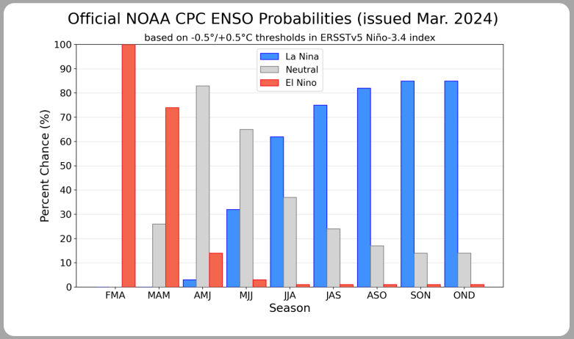
Ilustración 2. Probabilidades de ocurrencia del Fenómeno del Niño
Fuente: https://www.cpc.ncep.noaa.gov/products/precip/CWlink/MJO/enso.shtml
En la Ilustración 3 se muestra la evolución del embalse agregado del SIN en contraste con el rango del historio de los niveles de embalse, para el día 15 de abril el nivel agregado se encontró en 29.46%.

Ilustración 3. Evolución del embalse agregado para la estación seca – Diciembre 2023 a Abril 2024
Fuente: Sinergox, cálculos CREG.
El segundo factor, es la situación que atraviesa el sector eléctrico al incrementarse la demanda, que representa un crecimiento del 8.31% comparado con los mismos días del mes del año inmediatamente anterior. En la siguiente grafica se presenta la evolución de la demanda de energía desde el mes de agosto de 2023 y se puede apreciar valores diarios significativamente mayores en los meses de marzo y lo corrido de abril del presente año, frente a el comportamiento de por ejemplo de noviembre y diciembre de 2023.
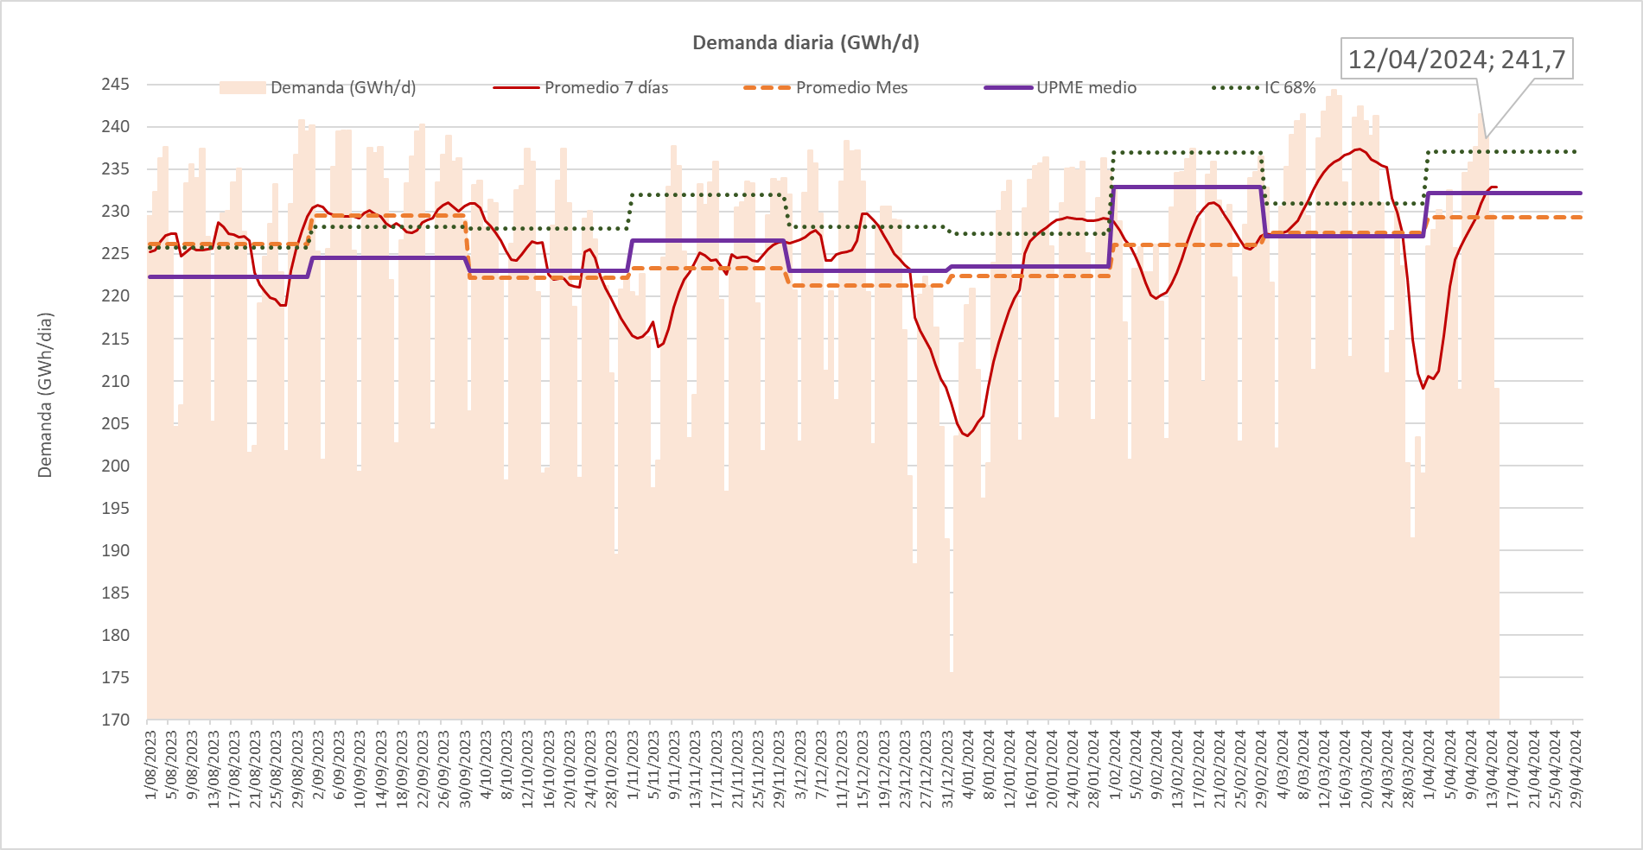
Ilustración 4. Evolución de la demanda diaria de energía desde agosto de 2023
Fuente: Sinergox, cálculos CREG.
Sobre la situación operativa del sistema, el Centro Nacional del Despacho -CND- con el oficio 202444006895-1 del 30 de marzo de 2024, comunicó al Ministerio de Minas y Energía y al Consejo Nacional de Operación, los aspectos que vienen afectando la operación del Sistema Interconectado Nacional (SIN) y que pueden poner en riesgo el abastecimiento de la demanda de energía eléctrica en el país, dentro de los que se destacan:
“(…)
• A la fecha la demanda de energía eléctrica presenta un crecimiento de 8.31 % comparado con los mismos días del mes del año inmediatamente anterior. Además, durante algunos días de marzo la demanda se ha situado por encima del escenario de demanda medio publicado por UPME (Unidad de Planeación Minero Energética) en su actualización de enero de 2024 (…).
• En el seguimiento a los aportes, se resalta que los aportes hídricos registrados en marzo se mantienen por debajo de los mínimos históricos, en el 45.37 % de la media histórica, es decir 69.96 GWh/día.
• El embalse agregado del Sistema está en el 31.86 % del volumen útil aprovechable para producir energía eléctrica, registrando valores inferiores a los mínimos históricos de los últimos 20 años para marzo, y sin iniciar abril estamos 0.05 puntos porcentuales por encima del mínimo histórico de abril de 2020.
• A nivel regional las reservas se encuentran reflejadas el 49.25% en la región Centro, 34.93% en Antioquia, el 8.25% en Oriente y el porcentaje restante en Valle y Caribe. A nivel de embalses llama la atención que el volumen útil del embalse agregado del sistema está concentrado en los embalses de Peñol y del agregado de Bogotá, en un 26.8% y 39.4%, respectivamente y algunos de los principales embalses del país empiezan a registrar mínimos históricos como El Peñol con 35.93%, Guavio con un 5.8%, El Quimbo con 19.45% y Ríogrande 2 con 7.37%.
(…)
• En el mes de marzo la generación térmica promedio ha sido de 89 GWh/día, sin embargo, la generación térmica real se ubica alrededor de 36 GWh/día por debajo de la disponibilidad declarada en el despacho y 51 GWh/día promedio por debajo de su capacidad efectiva neta.
• La media de exportaciones a Ecuador en marzo ha sido de 3,77 GWh/día promedio. En algunos días de marzo las exportaciones han estado por encima de 5 GWh/día y se espera que esta situación se mantenga al menos hasta la segunda semana de abril, según lo informado por CENACE (Centro Nacional de Control de Energía de Ecuador). (…)”
Adicionalmente, menciona que, bajo las condiciones operativas actuales, ante la persistencia de los bajos aportes hídricos y el incremento en la demanda, es necesario gestionar la implementación de medidas transitorias con el fin de asegurar la operación confiable y segura del SIN, dentro de las que se encuentran medidas para la reducción de la demanda.
Así las cosas, lograr la participación activa de la demanda en el Sistema Interconectado Nacional, es decir, que los usuarios puedan valorar la reducción de su consumo y ofertarlo en el mercado de energía mayorista permitiría reducir la exigencia de generación en el sistema de una manera eficiente por lo que es necesario el desarrollo de un mecanismo transitorio para este fin.
Finalmente sobre la participación activa de la demanda se tienen diferentes antecedentes normativos, los mas relevantes son:
- Cargo por confiabilidad Resolución CREG 071 de 2006.
- Anillo de seguridad demanda desconectable voluntaria, DDV, Resolución CREG 063 de 2010
- Programa de respuesta de la demanda en condición crítica, Resolución CREG 011 de 2015
- Compilación de la regulación sobre demanda desconectable voluntaria, Resolución CREG 101 019 de 2022.

PROPUESTA
El objetivo de la propuesta es establecer un programa de Respuesta de la Demanda para permitir la presentación de ofertas de reducción de demanda en el despacho diario del Sistema Interconectado Nacional.
En consideración de la situación actual del sistema, el mecanismo que se propone busca una fácil y ágil implementación por parte del Centro Nacional de Despacho y el Administrador del Sistema de Intercambios Comerciales.

Criterios generales del mecanismo
Los criterios generales considerados para el mecanismo son los siguientes:
- Los usuarios participarán a través de un representante y esta debe ser voluntaria, sin embargo la oferta de reducción que realice el usuario a través de su representante debe ser vinculante.
- Los costos de representación deben acordarse de manera bilateral, entre el usuario y su representante.
- La participación no limita o afecta la libre elección del prestador del servicio.
- El representante RD debe suministrar información amplia, clara, suficiente, oportuna y útil al usuario para que este evalúe de la mejor manera posible su participación en el transitorio. De igual forma, se le debe indicar las consecuencias de los incumplimientos del usuario en los compromisos de reducción de demanda.
- En atención al principio de eficiencia económica dispuesto en la Ley 142 de 1994 las ofertas de reducción de demanda serán aceptadas si los beneficios de su participación superan los costos de activación.
- La remuneración será acorde a la oferta y la cantidad de verificada de reducción de consumo.
- Es necesaria la telemedición horaria cumpliendo los requisitos señalados para los sistemas de medición de los usuarios no regulados.

Aspectos operativos del mecanismo transitorio
Los principales elementos operativos que se consideran para el mecanismo son los siguientes:
- El usuario, a través de un representante, presenta una oferta de reducción mínima de 1 MW, por hora, o conjunto de usuarios con una oferta de reducción agregada mínima de 1 MW, por hora.
- El representante de la RD oferta al CND en $/MW igual como la generación (precio igual para todas las horas del día y desconexión horaria)
- El CND elabora el predespacho ideal sin las ofertas y con las ofertas de desconexión para determinar el beneficio para el sistema y establecer que ofertas son aceptadas.
En la Ilustración 5 se muestra el efecto de la incorporación de las ofertas de reducción de demanda en el predespacho ideal. Las barras de color naranja, azul y violeta corresponden a las ofertas de desconexión recibidas, por otro lado, el área azul establece el costo evitado o el beneficio que se percibe por la reducción del precio en bolsa de P_{bo} a Pb_{RD}.
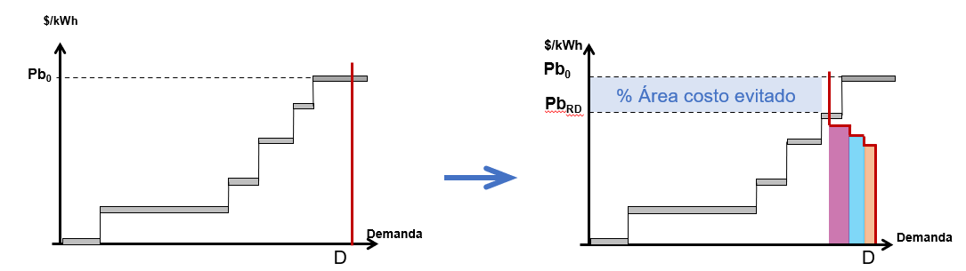
Ilustración 5. Esquema del efecto de la incorporación de las ofertas de reducción de demanda en el predespacho ideal.
De manera general el beneficio y los costos del mecanismos se determina como:
$Beneficio=\left(Pb_{0}-Pb_{RD}\right)×Energia_{expuesta-bolsa}$ ; $Costo_{RD}=\sum{RD×Pof_{RD}}$
Como se dijo previamente las ofertas se aceptarían considerando que:
$$Beneficio>Costo_{RD}$$
- Para agilizar el proceso de implementación, las ofertas de RD aceptadas se considerarán como una menor demanda en todos los despachos subsiguientes y no se considerarán redespachos de RD.
- Durante la operación real, la RD despachada debe realizar la reducción de energía comprometida.
- La verificación se realiza mediante la lectura horaria reportada al ASIC y la línea base de consumo calculada como se indica en el anexo 1 de la Resolución CREG 101 019 de 2022.

Aspectos comerciales, de liquidación y traslado de costos
En cuanto a los aspectos comerciales, de liquidación y traslado de costos, se consideran los siguientes elementos:
- Los usuarios son representados por un comercializador. Los costos de la representación corresponden a una negociación de voluntad privada entre estos.
- Dos días después de la operación se verifica la reducción de energía y se liquida la remuneración.
- En la factura de fin de mes del mercado, el ASIC reconoce el pago a quien representa al usuario incluyendo los incentivos ante incumplimientos.
- El costo del programa RD se incluye como un valor adicional a trasladar al componente de restricciones del CU asignado a prorrata de la demanda comercial.

Verificación
Para la verificación de las reducciones ofertadas se empleará lo dispuesto en el anexo 2 de la Resolución CREG 101 019 de 2022 y los siguientes aspectos:
- La cantidad de energía reducida es determinada por el ASIC, dos días después de la operación, como la diferencia entre la línea base de consumo y el valor registrado en el medidor horario. La validación se realizará en cantidades diarias.
- Ante una diferencia entre la cantidad ofertada y la cantidad verificada se tiene:
    - La remuneración es calculada como el precio ofertado por la cantidad verificada.
    - En caso de desviaciones se cobrará la diferencia entre la cantidades, oferta y verificada, multiplicada por la diferencia entre el precio promedio día de bolsa inicial y la oferta.
- El incentivo ante desviaciones de desconexión busca mitigar el efecto del incumplimiento de la desconexión sobre las desviación de generación que se necesitaría en el sistema.

Indicadores
La propuesta considerar la necesidad de establecer un una metodología cuantitativa que permita evaluar cantidades, beneficios y costos del mecanismo en la bolsa de energía del SIN. Los aspectos a considerar son entre otros:
    - Evaluar el precio de bolsa diario y horario sin y con el despacho de la RD
    - Cuánto dinero se ahorró en la bolsa por el despacho de RD
    - Numero ofertas presentadas y energía equivalente
    - Numero ofertas despachadas y energía equivalente
    - Precios promedio de oferta de RD
    - Otras variables relevantes

Para lo anterior, se propone que el ASIC diseñe la metodología de cálculo, para que luego sea enviada al Comité de Expertos para su aprobación y publicación a través de Circular de la Dirección Ejecutiva.

Implementación
Para la implementación del mecanismo es necesario realizar los ajustes al procedimiento de predespacho ideal por parte del Centro Nacional de Despacho. Para ello se propone en el proyecto de regulación que el CND realice el procedimiento, lo informe al Comité de Expertos para su revisión y aprobación.

Para lo anterior, se proponen un plazo de 3 días considerando la situación del sistema.

Síntesis
Los principales elementos del mecanismo propuesto son los siguientes:
- Un usuario o grupo de usuarios a través de un comercializador presenta una oferta de reducción mínima de 1 MW, por hora. La RD puede remplazar generación en la bolsa si sus costos son menores a los beneficios.
- CND elabora el predespacho ideal sin las ofertas y con las ofertas de desconexión para determinar el beneficio para el sistema y establecer que ofertas son aceptadas. En los despachos subsiguientes se toman las reducciones aceptadas como una menor demanda.
- En el día de operación el usuario con RD despachada debe realizar su reducción de energía.
- Dos días después de la operación se verifica y se liquida la reducción de energía de la RD. El ASIC en la facturación mensual de la operación del mercado, incluye los valores a pagar por la RD
- Costos de representación: Negociación de voluntad privada entre los usuarios y el representante y NO hace parte del contrato de condiciones uniformes. Se requiere telemedición horaria.
- El traslado de los costos del programa se realiza mediante la componente de restricciones del CU.
- Implementación (3 + 3) días. Aplicación por 6 meses prorrogables por 6 meses más. Consulta por un (1) día hábil.

CONSULTA PÚBLICA
La Comisión de Regulación de Energía y Gas, en su sesión 1310 del 18 de abril de 2024, aprobó someter a consulta pública el presente proyecto de resolución hasta las 12:00 pm del 19 de abril de 2024, en aplicación a lo dispuesto en el numeral 1 del artículo 34 de la Resolución 105 003 del 14 de septiembre de 2023 , que permite publicar, excepcionalmente, en un término menor al tradicional, cuando se requiera tomar medidas urgentes para garantizar el abastecimiento del producto o la continuidad y confiabilidad del servicio.

